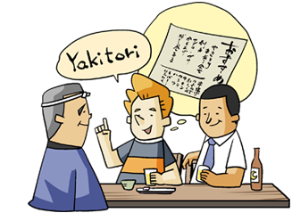
At the Izakaya (居酒屋)

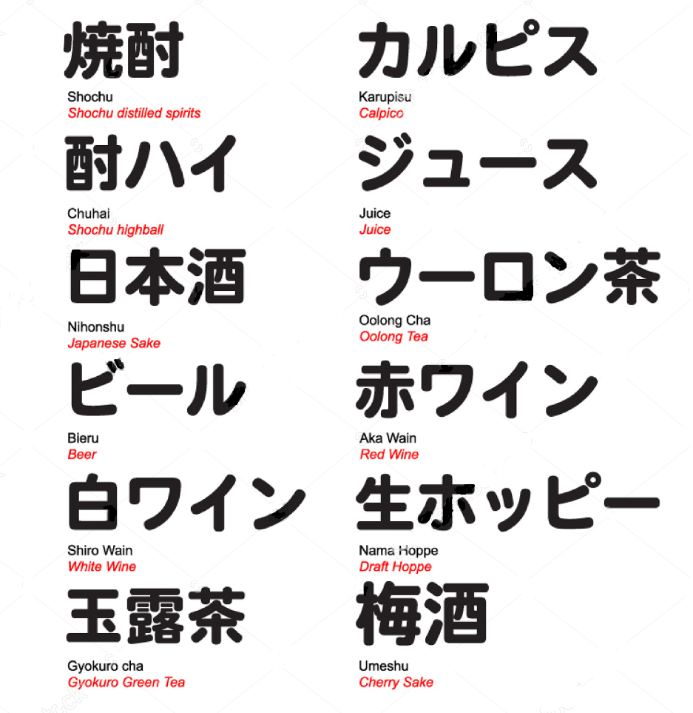

Adjectives

-i adjectives

大きい おおきい  小さい ちいさい  白い しろい  黒い くろい  赤い あかい  青い あおい  美味しい おいしい | ōkī large  chīsai small  shiroi white  kuroi black  akai red  aoi blue  oishī delicious

-na adjectives

有名 ゆうめい  綺麗 きれい  元気 げんき  静か しずか  好き すき | yūmei famous  kirei beautiful  genki healthy  shizuka quiet  suki desirable (to me)

Using adjectives
 | -i adjectives | -na adjectives
Stand alone | no change: akai desu | no change: kirei desu
Before a noun | no change: akai | add –na: kireina
Negative | change –i to –kunai:  akakunai desu | add dewa arimasen:  kirei dewa arimasen

